Exercice **- le module d’authentification - Inscription**

|  |
| --- |
| **OBJECTIFS** |
| * Valider un formulaire d’inscription en JavaScript natif * Appliquer des techniques d’intégration qui maximise la sémantique et l’accessibilité |
| **MISE EN CONTEXTE** |

Vous devez ajouter à une applicationWeb Mobile d’abordun formulaire d’inscription.   
  
On vous demande d’en faire l’intégration HTML avec un minimum de styles CSS et surtout de lui ajouter des contraintes de saisie en HTML et des validations en JavaScript natif de manière à améliorer l’expérience utilisateur de complétion du formulaire.

Les validations en PHP et la programmation PHP pour ajouter l’occurrence à une base de données ne sont pas à faire.

|  |
| --- |
| **CONTENU** |



Le visuel ci-dessus est donné à titre indicatif seulement. L’interface doit permettre de saisir les **prénom**, **nom**, **courriel** et **mot de passe** de l’utilisateur. Des hyperliens « Mot de passe oublié? » et « Se connecter » doivent être présents et interactifs sans autre cible que "#".

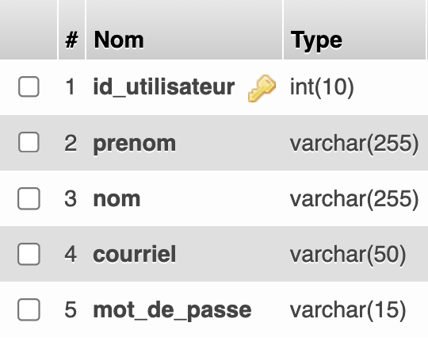

|  |
| --- |
| **Spécifications** |

* Un objet JSON doit être utilisé pour mémoriser les messages d’erreur attendus
* Validations JavaScript à faire :
  + Vérifier que les champs de saisie ne sont pas vides.
  + Vérifier que les données sont conformes au type attendu.   
    Par exemple, les prénoms et noms doivent permettre les espaces, tirets, caractères accentués, guillemet simple comme pour « Paul-Émile », « O’Hara » ou « Viger Tremblay »
  + Vérifier les contraintes du mot de passe et

donner des rétroactions d’encouragement pour la formation d’un mot de passe valide.

* + - Au moins une majuscule
    - Au moins une minuscule
    - Au moins un caractère spécial parmi ceux-ci %#;)@
    - Au moins un nombre
    - Entre 8 et 25 caractères

|  |
| --- |
| **REMISE** |

Github Assignment ?